Содержание

Введение | 3
1. Теоретические основы управленческой деятельности организации | 5
1.1. Процесс управления организацией | 5
1.2. Классификация типов управления | 14
1.3. Стратегическое управление организацией | 19
2. Анализ управленческой деятельности предприятия | 28
2.1. Общая характеристика предприятия | 28
2.2. Анализ управленческой ситуации на исследуемом предприятии | 30
2.3. Типы организационных структур управления в ООО «Акронис» | 39
2.4. Анализ состояния внешней и внутренней среды организации | 45
3. Разработка системы управления промышленного предприятия | 56
3.1. Методика совершенствования организационной структуры управления ООО «Акронис» | 56
3.2. Оценка эффективности внедренной организационной структуры | 65
ЗАКЛЮЧЕНИЕ | 67
СПИСОК использованной источников и литературы | 69

введение

Актуальность темы. Управленческая деятельность может увязывать в себе миссию компании, цели, маркетинговую концепцию, инвестиционную политику, кадровую стратегию и др. Как правило, в управленческой деятельности реализуются стратегические задачи развития компании и пути их достижения. Управленческое решение является главенствующим в рамках общей маркетинговой стратегии предприятия. Неграмотная управленческая деятельность ведет к неустойчивости предприятия из-за воздействия случайных или переходящих текущих факторов, к потере контроля над конкурентоспособностью.

Принимаемые в таких случаях маркетинговые решения нередко основываются исключительно на интуиции, а не на трезвом расчете, учитывающем долговременные интересы предприятия. Напротив хорошо продуманная управленческая деятельность служит для руководства фирмы своего рода указателем направленности действий, способных скорректировать текущие решения.

Целью дипломной работы является разработка мероприятий по совершенствованию управленческой деятельности предприятия.
В соответствии с поставленной целью можно выделить следующие задачи:
- Раскрыть теоретические основы и суть управленческой деятельности на промышленном предприятии.
- Провести анализ управленческой деятельности предприятия и выявить ее основные проблемы на примере предприятия.
- Разработать комплекс стратегических решений по повышению эффективности управленческой деятельности предприятия.
Объектом исследования является компания «Акронис».
Предметом исследования дипломного проекта является организация управленческой деятельности предприятия.
При написании дипломной работы была использована отечественная литература по управлению предприятием, законодательная база РФ.
Методы исследования и анализа систем управления предприятием, основные задачи и процессы, связанные с проектированием организационных структур управления и решением стратегических задач отражены в работе Баринова В.А. «Организационное проектирование», в трудах Масютина С.В. «Совершенствование систем управления предприятием», Быковой А. «Организационные структуры управления», Холла Р.Х. «Организация: структуры, процессы, результаты» и многих других.
Дипломный проект состоит из введения, содержания, глав (первая глава посвящена теоретическим аспектам стратегического планирования, вторая отражает диагностику объекта исследования, третья глава посвящена разработке мероприятий по повышению эффективности управленческой деятельности объекта исследования), заключения, списка использованной литературы и приложений.
- Теоретические основы управленческой деятельности организации
  - Процесс управления организацией

Управление организацией предстает в виде процесса осуществления определенного типа взаимосвязанных действий по установлению целей, а также по формированию и использованию ресурсов организации для решения, стоящих перед ней задач (рис.1).
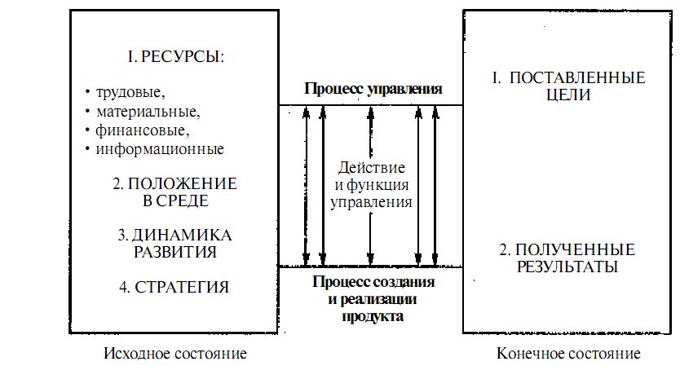

Рис. 1. Процесс управления

Содержание, а также набор действий и функций, осуществляемых в процессе управления, зависят от природы организации (деловая, административная, общественная, образовательная, армейская и т.д.), от размеров организации, от сферы ее деятельности (производство товаров, оказание услуг), от уровня в управленческой иерархии (высшее руководство, управление среднего уровня, нижний уровень управления), от функций внутри организации (производство, маркетинг, кадры, финансы) и еще от многих факторов. Однако, несмотря на все разнообразие, как на это обратил внимание еще в 1916 г. А. Файоль, для всех процессов управления в организации характерно наличие в общем-то однородных видов деятельности. Можно сгруппировать все виды управленческой деятельности в четыре основные функции управления:
- планирование, заключающееся в установлении целевых показателей и выработке плана действий по их достижению;
- функция организации, посредством которой происходит распределение задач между отдельными подразделениями и работниками и установление взаимодействия между ними;
- руководство, состоящее в мотивировании исполнителей к осуществлению запланированных действий и решению поставленных задач;
- контроль, заключающийся в соотнесении реально достигнутых результатов с запланированными целевыми показателями.
Управление может осуществляться только в том случае, когда существует реально действующая система, решающая задачи управления. Если данная система является органичной частью организации, ее действиями осуществляется управление организацией, и она не решает задач, отличных от управленческих, то ее можно рассматривать как специализированную систему или же как систему управления. Система управления является формой реального воплощения управленческих взаимосвязей. Она выступает как бы в виде реально существующей субстанции, посредством которой управление приобретает конкретное содержание и конкретное проявление, а функция управления — практическую реализацию. В реальной действительности управленческая деятельность — это функционирование системы управления.
Система управления складывается и действует не только в соответствии с содержанием функции управления и характером отношений, лежащих в основе управленческих взаимосвязей, но и в соответствии с условиями, в которых формируется система управления, а также в соответствии с присущими системе управления принципами ее построения, функционирования и преобразования.
Система управления распадается на подсистемы, выделение которых наглядно проявилось относительно недавно. Первой подсистемой является то, что ранее было принято рассматривать как собственно систему управления. Это совокупность управленческих органов, подразделений и исполнителей, выполняющих закрепленные за ними функции и решающих поставленные перед ними задачи, а также совокупность методов, с помощью которых осуществляется управленческое воздействие, Данную подсистему системы управления можно рассматривать как единство организации, технологии и методов управления.
При дальнейшем рассмотрении данную подсистему управления будем называть структурно-функциональной подсистемой системы управления (СФП). Обычно именно структурно-функциональная подсистема подвергается самому тщательному анализу и описанию при рассмотрении вопросов построения и функционирования системы управления.
В настоящее время разработана (в основном глубоко и полно) общая теория функций управления, кадров управления, организационных структур управления, а также технологии и методов управления. Структурно-функциональная подсистема выступает как бы в роли основы системы управления.
Основными частями второй подсистемы управления являются следующие блоки:
• управленческая идеология и ценностная ориентация системы управления;
• интересы и поведенческие нормативы участников процесса управленческой деятельности;
• информация и информационное обеспечение коммуникаций в системе управления.
Совокупность данных трех блоков в основном покрывает всю рассматриваемую подсистему, хотя применительно к определенным системам управления можно указать на существование дополнительных блоков, играющих определенную роль в данной подсистеме. Такими блоками могут быть, например, блоки национальных интересов и даже национальных управленческих стереотипов, либо блоки реализации в управлении…


Быкова А. Организационные структуры управления – М.: Олма-Пресс, 2011. – с. 64
Гагарский В. В. Управление компанией. – М.: Дело, 2010. – с. 47.
Масютин С. А. Совершенствование систем управления предприятием // Аудит и финансы. 2006. №1. – с. 17-20.
Мильнер Б. З. Теория организации: Учебник – 2-е изд., перераб. и доп. – М.: ИНФРА-М, 2011. – с. 68.

